Ce que j’ai besoin de savoir pour mon test de sciences humaines le 27 mars 2019

- Qu’est que c’est : a. une région
b. Une région culturelle
c. Les indicateurs d’une région culturelle
d. la migration
e. les facteurs de répulsion
f. les facteurs d’attraction
g. les stéréotypes et exemples
h. un besoin et un désir et exemples
i. l’économie
j. la production économique d’un pays ou- les ressources naturelles
- la main d’œuvre
-le capital
-les biens
-les services
k. les producteurs et exemples
l. les consommateurs et exemples

- Quelle sorte d’économie est le meilleur et pourquoi dans ton opinion?
- Les caractéristiques de chaque type d’économie (le tableau à la fin)
- Situer les continents sur une carte géographique
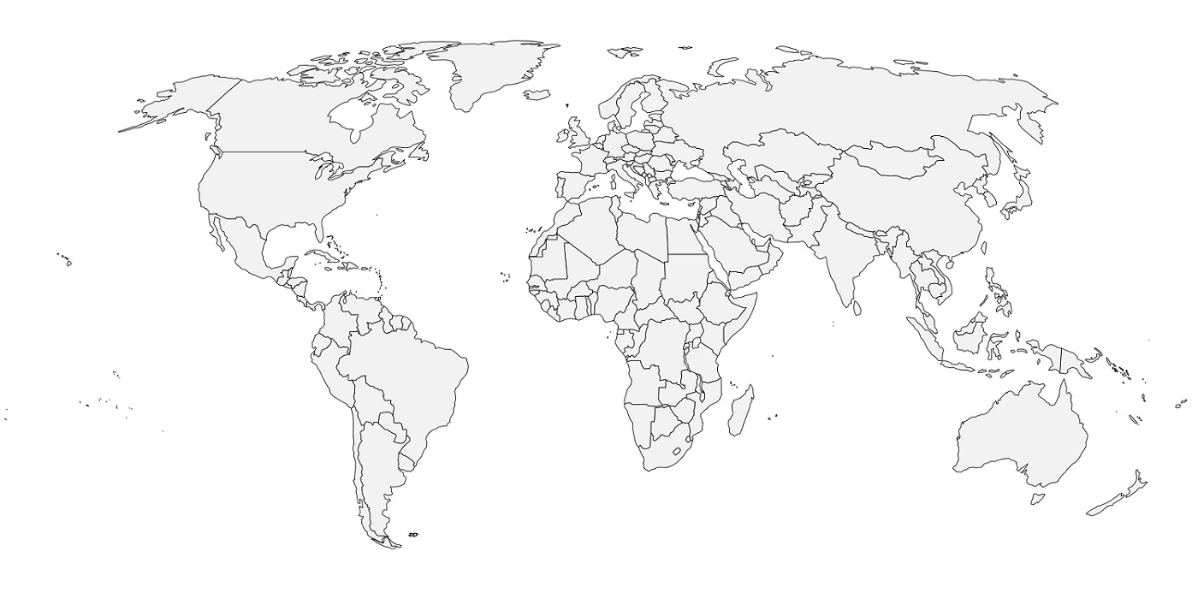

- Situer les provinces et capitales du Canada sur une carte géographique.

